Novità del mese – Giugno 2026

 | Francesca ALBANESE  La luce del risveglio  Le storie di chi ha danzato anche in mezzo alle macerie, di chi ha nutrito la sua famiglia di speranza quando non c'era più niente da cucinare, di chi ha pianto e di chi ha rivendicato il diritto politico a farlo, di chi prova a curare le ferite di un popolo con la verità, con un carico di farmaci o con una canzone; di chi ha custodito la chiave della casa da cui fu scacciato cinque generazioni fa. E dopo cinque generazioni, la custodisce ancora |  | 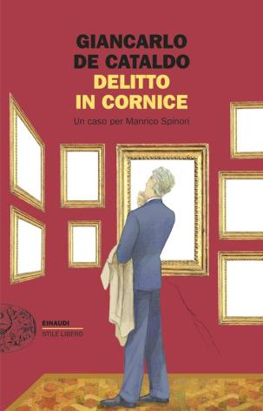 | Giancarlo DE CATALDO  Delitto in cornice  Il mondo dell'arte contemporanea romano è sconvolto dall'inquietante morte di una sua controversa protagonista. L'ambiente, si sa, è popolato da soggetti celebri e imprevedibili, pane per i denti di Manrico Spinori, abituato a risolvere situazioni intricate. Tra personaggi eccentrici, critici vanesi e collezionisti capricciosi, l'imperturbabile Pm melomane dovrà far luce su un mistero che sfida tanto la sua razionalità quanto il suo gusto estetico
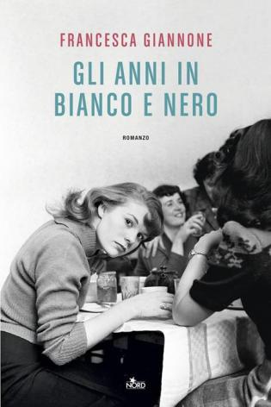 | Francesca GIANNONE  Gli anni in bianco e nero  Un romanzo intenso e luminoso su quattro sorelle, una sartoria nel Salento degli anni Sessanta e una ragazza che sceglie di guardare il mondo attraverso una cinepresa. Perché raccontare è il primo gesto di libertà, e ogni vita può trovare il coraggio di passare dal bianco e nero al colore |  | 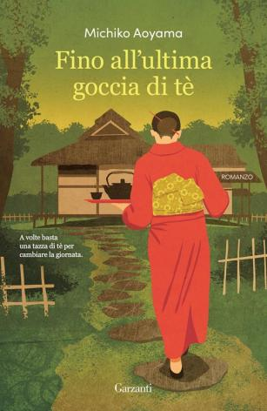 | Michiko AOYAMA  Fino all’ultima goccia di tè  Ogni lunedì, il piccolo locale nascosto trai filari di ciliegi riapre le porte. Dal bancone, al posto della solita cioccolata calda, si diffonde il nuovo aroma del tè matcha. Verde e vellutato, annuncia una stagione diversa e nuove storie. In quell’angolo appartato della città, la giovane Miho sta per incontrare un ragazzo dal sorriso gentile che, con gesti misurati, le svela un antico rituale fatto di calma e di equilibrio. Lui si chiama Kippei, che significa «fortuna», e per Miho quell’incontro inatteso è davvero fortunato. Quando il profumo del tè si diffonde nell’aria, la bevanda è pronta per essere gustata. E per scaldare cuori in cerca di conforto …
 | Massimo GABUZZI  Capanne e rifugi del Ticino e della Mesolcina  Il Ticino ed il Moesano hanno la particolarità di offrire un’infinità di capanne e rifugi che pochi altri luoghi possono vantare. Questo libro presenta le capanne principali e descrive in modo succinto ma preciso i piccoli rifugi. Questa è l’ottava edizione che presenta 83 capanne e 135 rifugi |  | 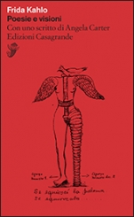 | Frida KAHLO  Poesie e visioni  Questo libro raccoglie una scelta di poesie e microracconti della leggendaria pittrice messicana Frida Kahlo: scritti immaginifici come i suoi quadri, ai quali sono accomunati dall’umorismo nero, dal serrato confrontarsi col dolore, dall’atmosfera onirica – ma attenzione: «Non dipingo mai incubi o sogni. Dipingo la mia realtà», diceva lei. È senz’altro una pittrice a parlare in queste pagine: nel loro procedere per colori, balenamenti e apparizioni, sembrano quasi scritte con gli occhi. Si potrebbe allora definire questa scrittura visiva con le parole che André Breton riservò alla sua pittura: «è un nastro intorno a una bomba»
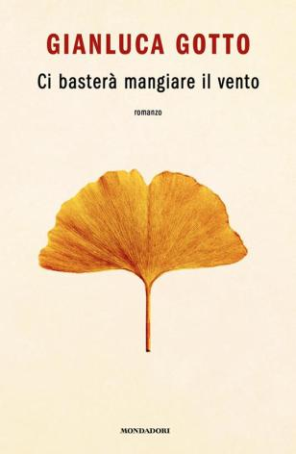 | Gianluca GOTTO  Ci basterà mangiare il vento  Ambientato tra Singapore e Torino, il nuovo romanzo di Gianluca Gotto è il racconto potente e sincero di un uomo che, dopo aver tentato in tutti i modi di tenere a distanza la vita - con la sua meravigliosa imperfezione e la sua preziosa e a volte dolorosa imprevedibilità -, scoprirà che stare bene può essere semplice come giocare a mangiare il vento |  |  | Kiran DESAI  La solitudine di Sonia e Sunny  Ancora non si conoscono, Sonia e Sunny, malgrado il tentativo dei genitori di combinare il loro matrimonio. Sono entrambi indiani, figli di famiglie agiate che li hanno mandati a studiare e a farsi una carriera negli Stati Uniti: Sonia, che vive in un college nel nevoso Vermont, sogna di diven-tare scrittrice ed è invischiata in una relazione tossica con un pittore folle e narcisista; Sunny è un giornalista agli esordi, irrequieto e ambizioso, che tenta di costruirsi un futuro a New York per sfuggire a una madre tirannica e possessiva. Non si conoscono, ma tutti e due avvertono la solitu-dine di chi, sradicato, si ritrova in bilico fra due mondi, sospeso tra il desiderio di recidere i legami con una cultura sentita come arretrata e oppressi-va e l’impossibilità di accogliere fino in fondo una nuova identità
 | Ilaria TUTI  Ed è un poco la notte e un poco l’alba  Con Ed è un poco la notte e un poco l'alba, Ilaria Tuti disvela la compassione nella barbarie, l'incontro nello scontro, l'esodo nell'invasione e, infine, la speranza nella tragedia. Racconta l'incontro tra due popoli che sulla carta dovevano sottomettere e soccombere, e che infine hanno imparato a conoscersi, trovando in ciascuno un rifles-so dell'altro. E ci mostra che è possibile superare ciò che sembra insuperabile, sopravvivere allo sconvolgimento del proprio mondo, perdere ogni cosa e rico-minciare. È possibile perché non lo ha fatto qualche eroe immaginario, lo hanno fatto i nostri anziani, continuando a cercare la vita dove sembrava essere rimasta solo cenere |  | 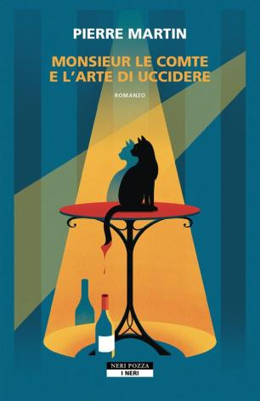 | Pierre MARTIN  Monsieur le Comte e l’arte di uccidere  Da secoli i conti de Chacarasse si tramandano una particolare forma d’arte, che richiede sangue freddo e pazienza, e per la quale Lucien è stato suo malgrado addestrato fin da bambino: l’arte di uccidere. Su commissione e dietro compenso. E pure se alla greve eredità Lucien si è sottratto per anni, ora è rimasto l’unico corridore di questa mortale staffetta. Ma come può, lui che vuole godersi la vita a ogni costo, privare qualcun altro della sua?
 | Seishi YOKOMIZO  Il detective Kindaichi e la filastrocca demoniaca  Il detective Kindaichi si imbatte in un cold case mentre si concede un periodo di riposo in un piccolo villaggio termale. Una serie di omicidi, la comparsa di uina figura spettrale, i dettagli bizzarri che compongono le scene del crimine, portano Kindaichi, suo malgrado, a scavare nel passato della comunità è riaprire un vecchio caso |  |  | Georges SIMENON  Domenica  È una bella domenica di maggio in Costa Azzurra: l’aria è mite, l’alta stagione è alle porte, e alla Bastide, una tipica locanda a conduzione familiare ai piedi del massiccio dell’Estérel, tutti si muovono come dietro le quinte di un teatro, in attesa della consueta invasione all’ora di pranzo. Ma per Émile, che è arrivato dalla Vandea quando era solo un ragazzo e ha risollevato le sorti dell’attività con i suoi manicaretti sopraffini, questa domenica, iniziata come tante altre, è in realtà una giornata decisiva, destinata a chiudere una partita che va avanti ormai da anni. Non saprebbe neanche dire com’è cominciata: quando ha sposato Berthe, la figlia del vecchio titolare? Quando lei ha rifiutato di stipulare un accordo prematrimoniale, non per amore ma per la consapevolezza di essersi comprata il marito?

